**Báo cáo môn lập trình C#**

**Đề tài: Quản lý Phim Winform**

Sinh viên : Đỗ Công Hiếu

Lớp: K62 HTTT

Msv: 1751070694

**CHƯƠNG 1**

**TỔNG QUAN VỀ ĐỀ TÀI NGHIÊN CỨU**

**1.1. Lý do chọn đề tài**

Việc lưu trữ quản lý dữ liệu bằng sổ sách, giấy tờ làm tốn nhiều thời

gian, công sức và tiền của. Trong khi đó, công nghệ thông tin đã và đang phát

triển mạnh mẽ. Các ứng dụng của công nghệ thông tin đã mang lại nhiều hiệu

quả cho công tác lưu trữ đặc biệt là công tác quản lý dữ liệu. Các hệ thống, cửa hàng rất cần một hệ thống có đủ khả năng giải quyết, đáp ứng các nhu cầu về việc quản lý dữ liệu.

Chương trình này được xây dựng bằng ngôn ngữ lập trình C# kết hợp với cơ sở dữ liệu SQL Server.

**1.2. Mục đích đề tài**

Nghiên cứu các giải pháp xây dựng phần mềm quản lý phim sao cho phù hợp và sát thực tế, giúp cho nhà quản lý thực hiện tốt các công việc cần thiết đồng thời tiết kiệm được công sức và tiền của.

**1.3. Ý nghĩa thực tiễn của đề tài**

Giúp cho người quản lý dễ dàng tìm kiếm, tra cứu, cập nhật thông tin về một bộ phim một cách nhanh chóng.

**1.4. Mục tiêu**

***1.4.1. Mục tiêu chung***

Sử dụng Visua Studio xây dựng một hệ thống cập nhật thông tin kho phim giúp người dùng cập nhật thông tin.

***1.4.2. Mục tiêu cụ thể***

- Có cơ sở dữ liệu lưu trữ thông tin của các bộ phim.

- Code 1 phần mềm giúp người quản lý thông tin chi tiết về bộ phim đó.

**1.5. Đối tượng và phạm vi nghiên cứu**

***1.5.1. Đối tượng nghiên cứu***

- Thông tin cần thiết để có một cơ sở dữ liệu về một bộ phim, từ đó viết phần mềm giúp người quản lý dễ dàng xem, cập nhật, thông tin về bộ phim đó.

***1.5.2. Phạm vi nghiên cứu***

- Sử dụng cơ dở dữ liệu và code phần mềm để biết cách kết nối từ phần mềm lập trình đến cơ sở dữ liệu.

**CHƯƠNG 2**

**CƠ SỞ LÝ THUYẾT**

**2.1 Nghiên cứu về công nghệ**

***2.1.1 Tổng quan về C# .Net Framework***

.NET Framework là một nền tảng lập trình và cũng là một nền tảng thực thi ứng dụng chủ yếu trên hệ điều hành Microsoft Windows được phát triển bởi Microsoft. Các chương trình được viết trên nền.NET Framework sẽ được triển khai trong môi trường phần mềm (ngược lại với môi trường phần cứng) được biết đến với tên Common Language Runtime (CLR). Môi trường phần mềm này là một máy ảo trong đó cung cấp các dịch vụ như an ninh phần mềm (security), quản lý bộ nhớ (memory management), và các xử lý lỗi ngoại lệ (exception handling).

.NET framework bao gồm tập các thư viện lập trình lớn, và những thư viện này hỗ trợ việc xây dựng các chương trình phần mềm như lập trình giao diện; truy cập, kết nối cơ sở dữ liệu; ứng dụng web; các giải thuật, cấu trúc dữ liệu; giao tiếp mạng... CLR cùng với bộ thư viện này là 2 thành phần chính của.NET framework.

.NET framework đơn giản hóa việc viết ứng dụng bằng cách cung cấp nhiều thành phần được thiết kế sẵn, người lập trình chỉ cần học cách sử dụng và tùy theo sự sáng tạo mà gắn kết các thành phần đó lại với nhau. Nhiều công cụ được tạo ra để hỗ trợ xây dựng ứng dụng.NET, và IDE (Integrated Developement Environment) được phát triển và hỗ trợ bởi chính Microsoft là Visual Studio.

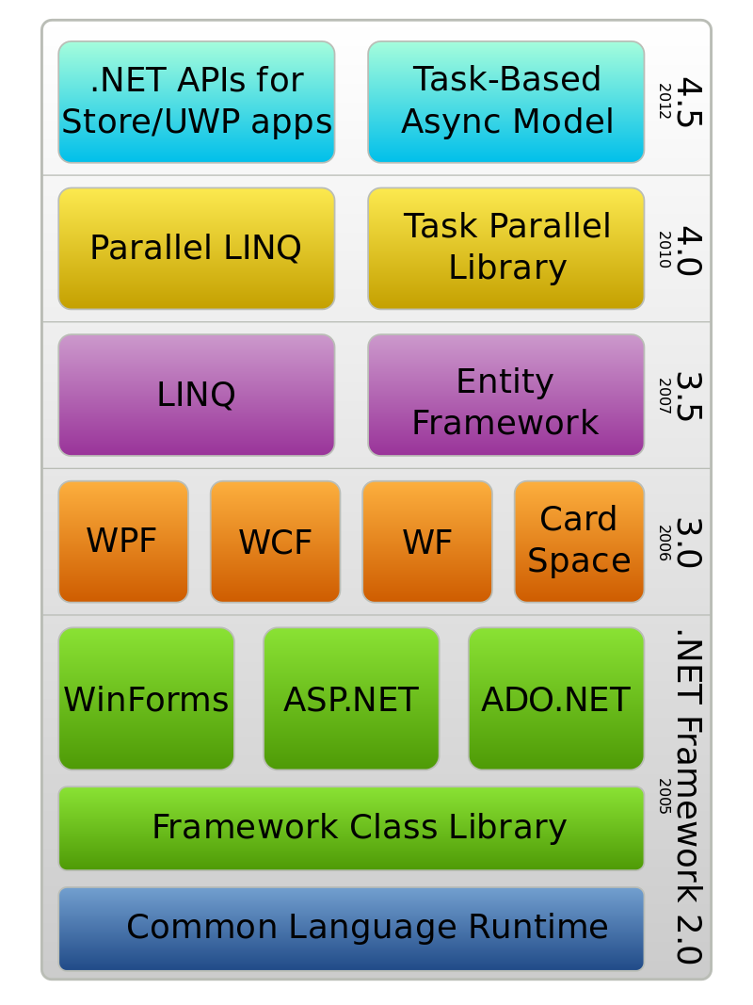

Sơ đồ Các Thành phần trong Microsoft.Net Framework.

***2.1.2 Tổng quan về SQL***

**SQL**(Structured Query Language) hay ngôn ngữ truy vấn mang tính cấu trúc

* Là một loại ngôn ngữ máy tính.
* Phổ biến để tạo, sửa và lấy dữ liệu từ một hệ quản trị cơ sở dữ liệu quan hệ.
* SQL phát triển vượt xa so với mục đích ban đầu là để phục vụ các hệ quản trị CƠ SỞ DỮ LIỆU đối tượng – quan hệ.
* SQL là một tiêu chuẩn của **ANSI / ISO**

**SQL Server**là hệ quản trị cơ sở dữ liệu của Microsoft.

Sau đây là một số nhóm lệnh cơ bản (được phân loại theo bản chất của lệnh) của SQL:

DDL - Data Definition Language (Ngôn ngữ định nghĩa dữ liệu)

* CREATE: Tạo bảng mới, view của bảng và các đối tượng khác trong cơ sở dữ liệu.
* ALTER: Chỉnh sửa các đối tượng dữ liệu đã có, như bảng.
* DROP: Xóa toàn bộ bảng, view của bảng hoặc các đối tượng khác trong cơ sở dữ liệu.

DML - Data Manipulation Language (Ngôn ngữ để thao tác với dữ liệu)

* SELECT: Trích xuất bản ghi cụ thể từ một hoặc nhiều bảng
* INSERT: Chèn dữ liệu mới vào cơ sở dữ liệu.
* UPDATE: Sửa đổi, cập nhật dữ liệu trong cơ sở dữ liệu.
* DELETE: Xóa dữ liệu từ cơ sở dữ liệu.

DCL - Data Control Language (Ngôn ngữ kiểm soát dữ liệu)

* GRANT: Cấp đặc quyền cho user
* REVOKE: Lấy lại quyền đã cấp cho user

***2.1.3 Mô hình MVC***

MVC là chữ viết tắt của Model - View - Controller, đây là một mô hình kiến trúc phần mềm được tạo ra với mục đích quản lý và xây dựng dự án phần mềm có hệ thống hơn. Mô hình này được dùng khá rộng rãi .

**Model:** có nhiệm vụ thao tác với cơ sở dữ liệu, nghĩa là nó sẽ chứa tất cả các hàm, các phương thức truy vấn trực tiếp với dữ liệu và controller sẽ thông qua các hàm, phương thức đó để lấy dữ liệu rồi gửi qua View.

**View:** có nhiệm vụ tiếp nhận dữ liệu từ controller và hiển thị nội dung, có thể hiểu đây là thành phần giao diện.

**Controller:** đóng vài trò trung gian giữa Model và View. Nó có nhiệm vụ tiếp nhận yêu cầu từ client sau đó xử lý request, load model tương ứng và gửi data qua view tương ứng rồi trả kết quả về cho client

***Ưu điểm:***

* Hệ thống phân ra từng phần nên dễ dáng phát triển
* Chia thành nhiều modun nhỏ nên nhiều người có thể làm chung dự án
* Vấn đề bảo trì cũng tương đối ok, dễ nâng cấp
* Dễ dàng debug trong quá trình xây dựng

***Nhược điểm:***

* Xây dựng cầu kì và mất thời gian để xây dựng thư viện, cấu trúc.
* Đối với các dự án có tính phức tạp cao thì mô hình MVC trở nên không khả dụng.

**CHƯƠNG 3**

**PHÂN TÍCH THIẾT KẾ HỆ THỐNG**

**3.1 Phân tích mức quan niệm dữ liệu**

*3.1.1 Mô tả thực thể kết hợp*

Mô hình thực thể kết hợp diễn tả các thành phần dữ liệu ở mức quan niệm dựa trên bảng danh mục các dữ liệu cơ bản.

Các loại thực thể có những thuộc tính sau:

* Phim
* Mã phim: id
* Tên phim: ten
* Thể loại: theloai
* Quốc gia: quocgia
* Điểm đánh giá: diemdanhgia
* Nhân viên
  + Mã nhân viên: id
  + Tên phim: ten
  + Chức vụ: chucvu
* Rạp chiếu
  + Mã rạp: id
  + Tên rạp: ten
  + Địa chỉ: diachi

*3.1.2 Mô tả các mối kết hợp*

* Phim và nhân viên

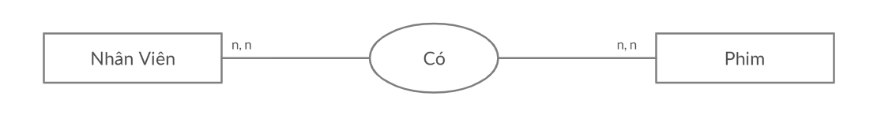

* 1 bộ phim có thể có nhiều nhân viên
* 1 nhân viên có thể làm được ở nhiều phim

- Phim và rạp



* 1 bộ phim có thể được chiếu ở nhiều rạp
* 1 rạp có thể chiếu nhiều bộ phim

*3.1.3 Từ điển cơ sở dữ liệu*

* Phim

|  |  |  |
| --- | --- | --- |
| Thuộc tính | Kiểu dữ liệu | Mô tả |
| **id** | nvarchar(20) | Mã phim |
| ten | nvarchar(50) | Tên phim |
| theloai | nvarchar(50) | Thể loại phim |
| quocgia | nvarchar(50) | Tên quốc gia |
| diemdanhgia | float | Điểm đánh giá |

* Nhân viên

|  |  |  |
| --- | --- | --- |
| Thuộc tính | Kiểu dữ liệu | Mô tả |
| **id** | nvarchar(20) | Mã nhân viên |
| ten | nvarchar(50) | Tên nhân viên |
| chucvu | nvarchar(50) | Chức vụ của nhân viên như: Đạo diễn, diễn viên chính, … |

* Rạp chiếu

|  |  |  |
| --- | --- | --- |
| Thuộc tính | Kiểu dữ liệu | Mô tả |
| **id** | nvarchar(20) | Mã rạp |
| ten | nvarchar(50) | Tên rạp |
| diachi | nvarchar(50) | Đĩa chỉ của rạp |

* TTPhim

|  |  |  |
| --- | --- | --- |
| Thuộc tính | Kiểu dữ liệu | Mô tả |
| **id_phim** | nvarchar(20) | Mã phim |
| **id_nhanvien** | nvarchar(20) | Mã nhân viên |

* TTRap

|  |  |  |
| --- | --- | --- |
| Thuộc tính | Kiểu dữ liệu | Mô tả |
| **id_phim** | nvarchar(20) | Mã phim |
| **id_rap** | nvarchar(20) | Mã rạp |

**3.2 Mô hình dữ liệu quan hệ**

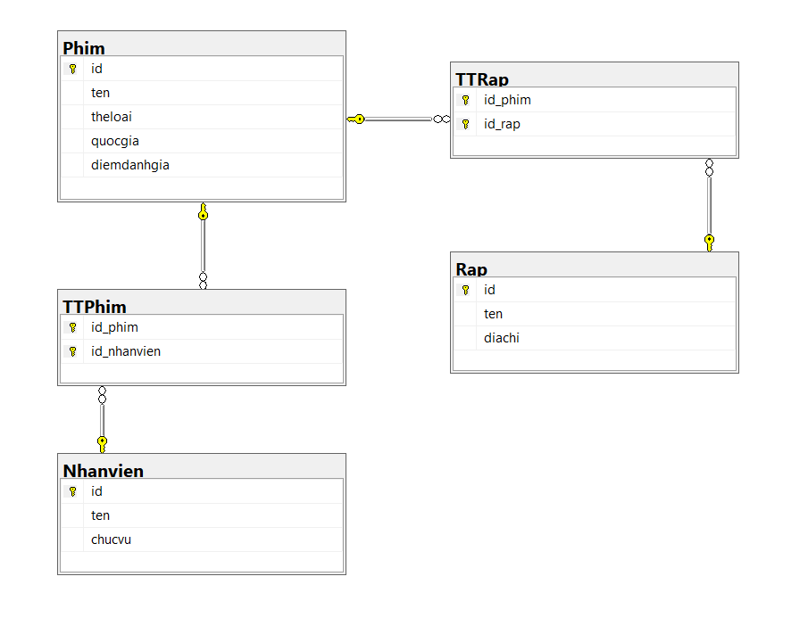

**3.3 Mô hifnh UML**

*3.3.1 Xác định các actor*

* Actor: Người quản lý (admin)
* Mô tả:
* Admin: Đăng nhập và quản lý thông tin phim
* Chức năng của các Actor:

Admin

* Quản lý phim
  + Xem, thêm, sửa, xóa thông tin phim
* Quản lý nhân viên
  + Xem, thêm, sửa, xóa thông tin nhân viên
* Quản lý rạp
  + Xem, thêm, sửa, xóa thông tin rạp
* Đặc tả mô hình UML

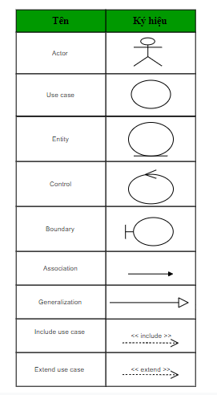

*3.3.2 Biểu đồ Use case*

Use case Admin

* Use case Quản Lý Phim

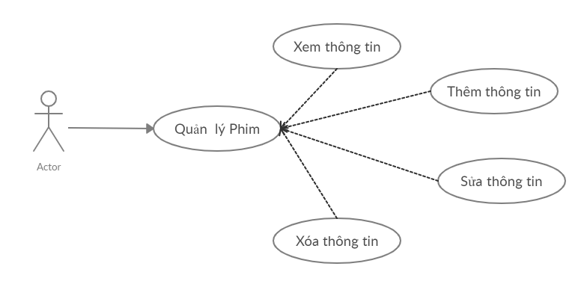

* Use case Quản Lý Nhân Viên

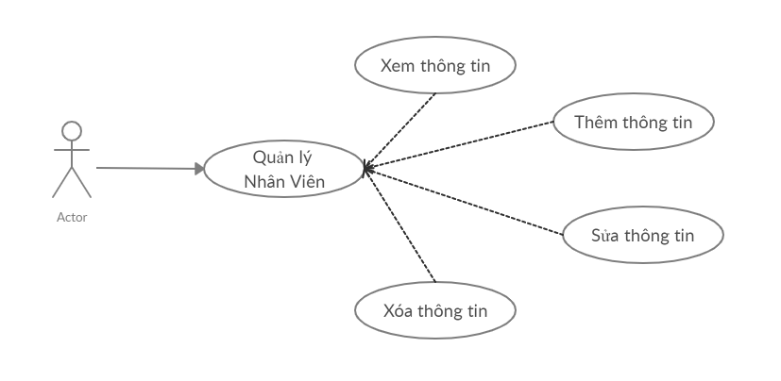

* Use case Quản Lý Rạp

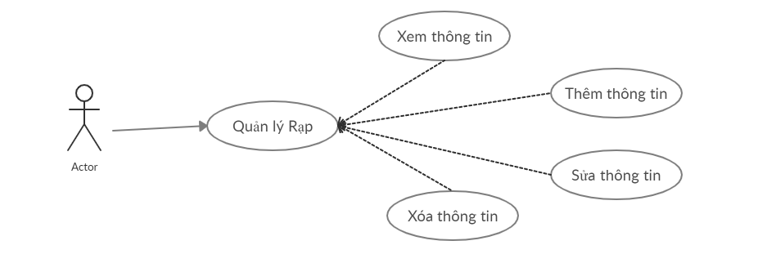

*3.3.3 Biểu đồ trình tự*

* Quản lý Phim
  + Thêm Phim

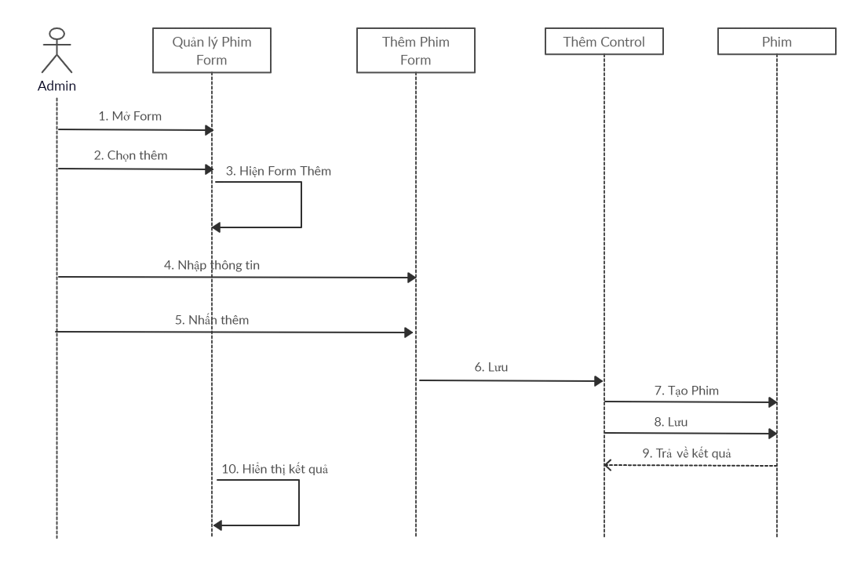

* + Cập nhật Phim

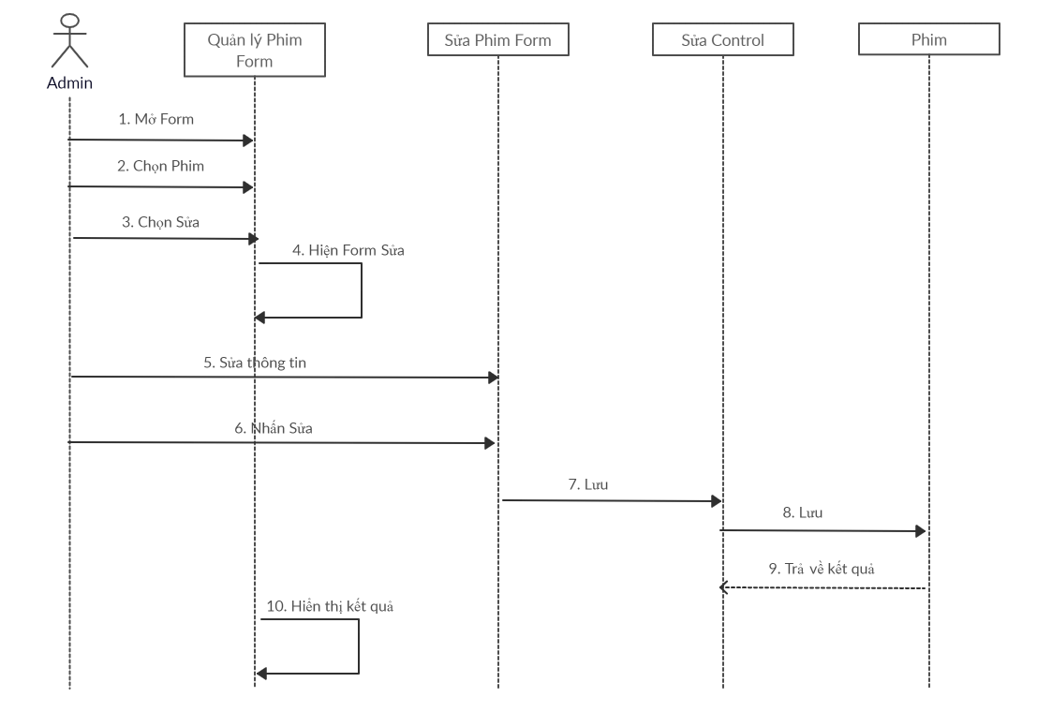

* + Xóa Phim

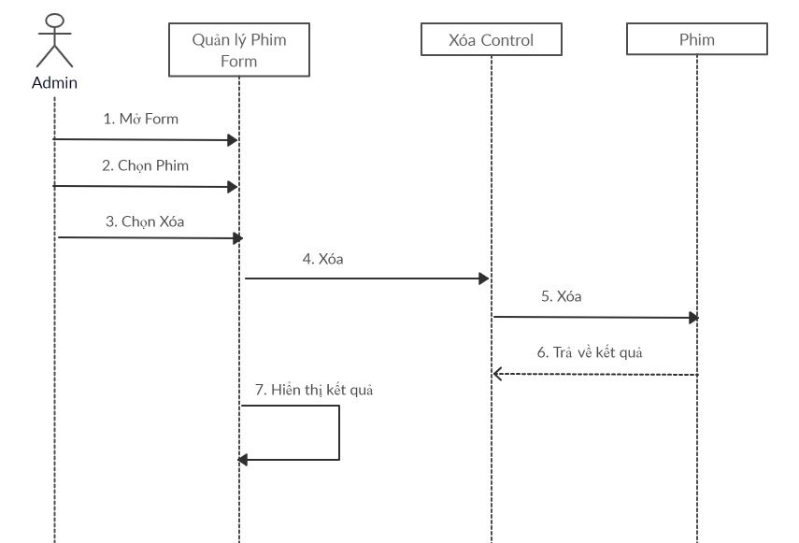

* Quản lý Nhân viên
  + Thêm Nhân viên

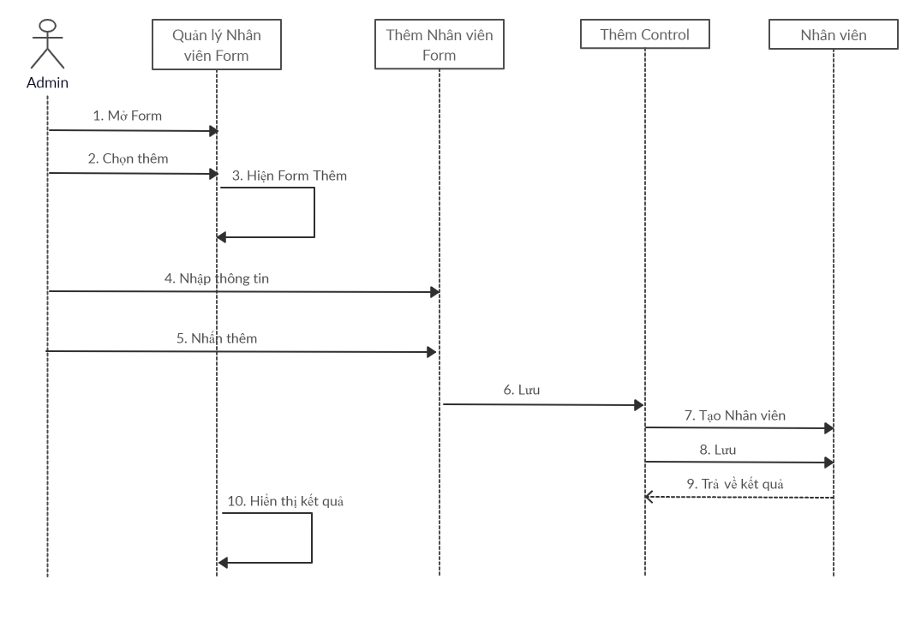

* + Cập nhật Nhân viên

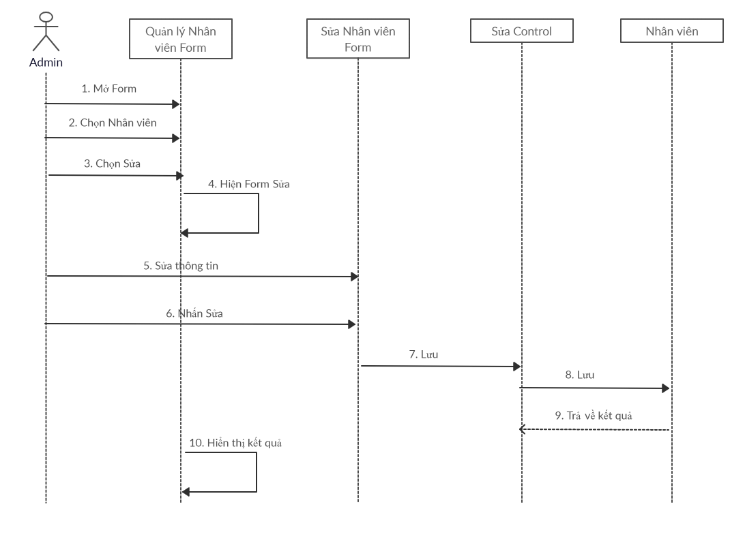

* + Xóa Nhân viên

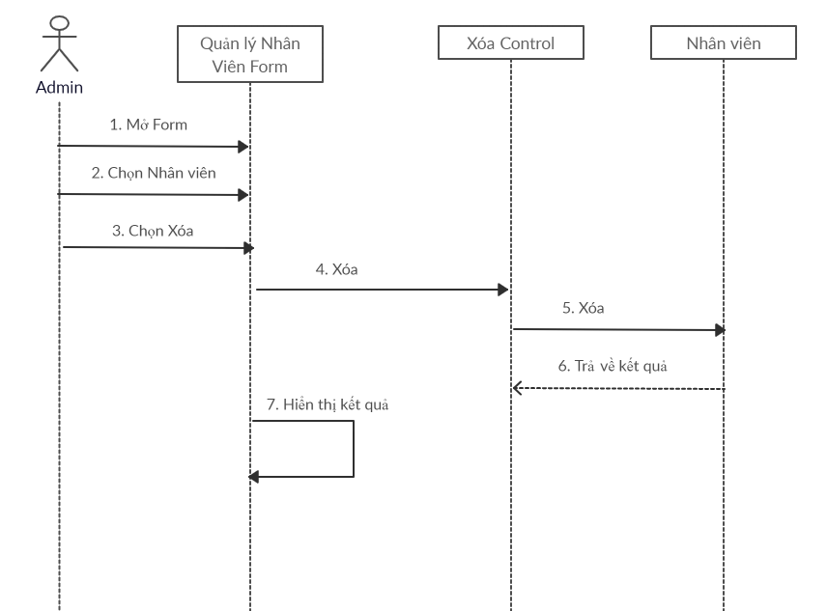

* Quản lý Rạp
  + Thêm Rạp

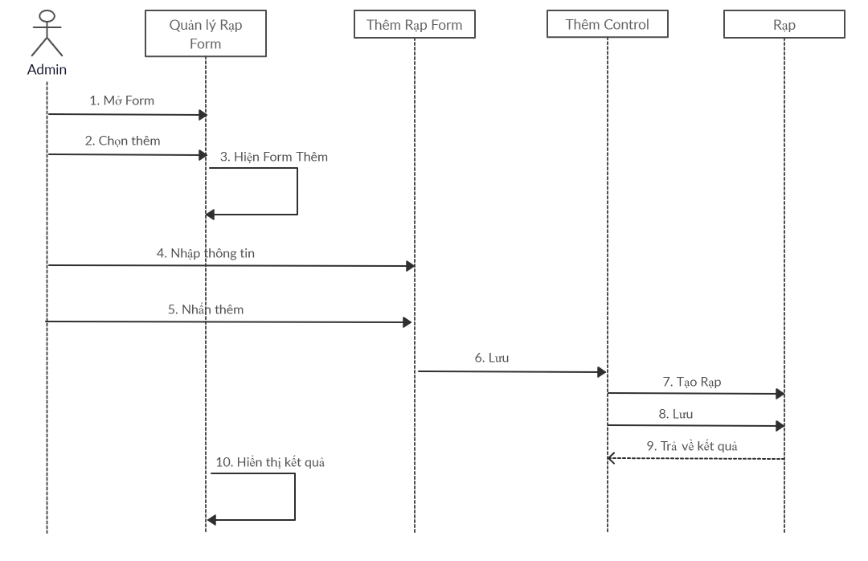

* + Cập nhật Rạp

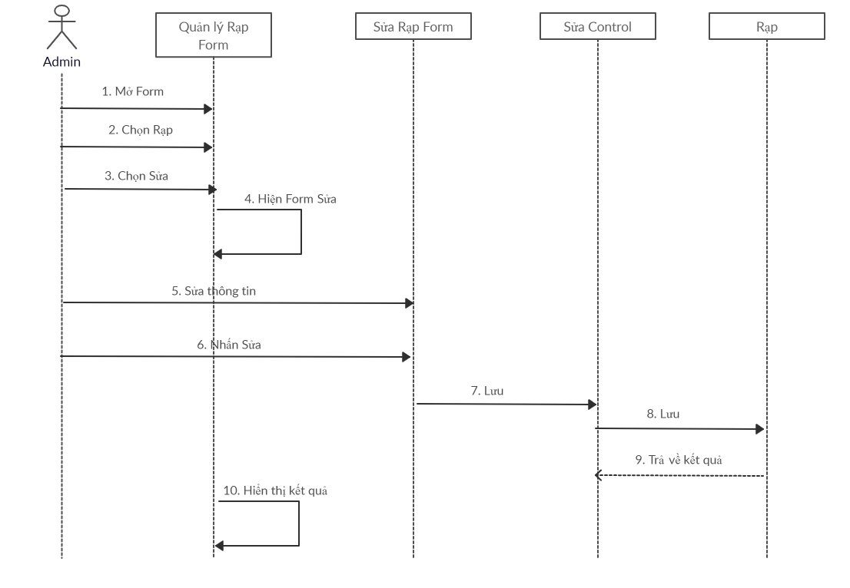

* + Xóa Rạp

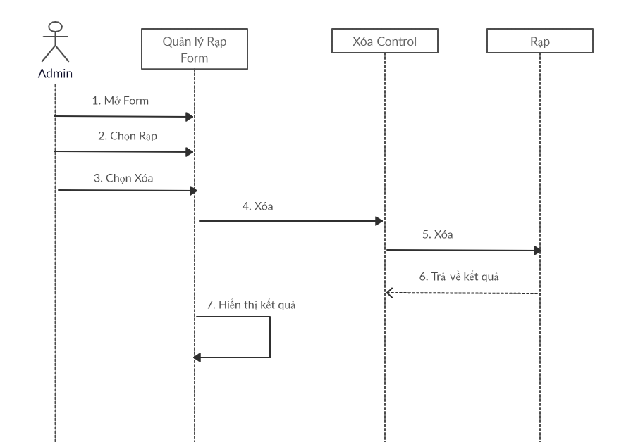

**CHƯƠNG 4: LẬP TRÌNH VÀ KIỂM THỬ**

**4.1 Lập trình ứng dụng**

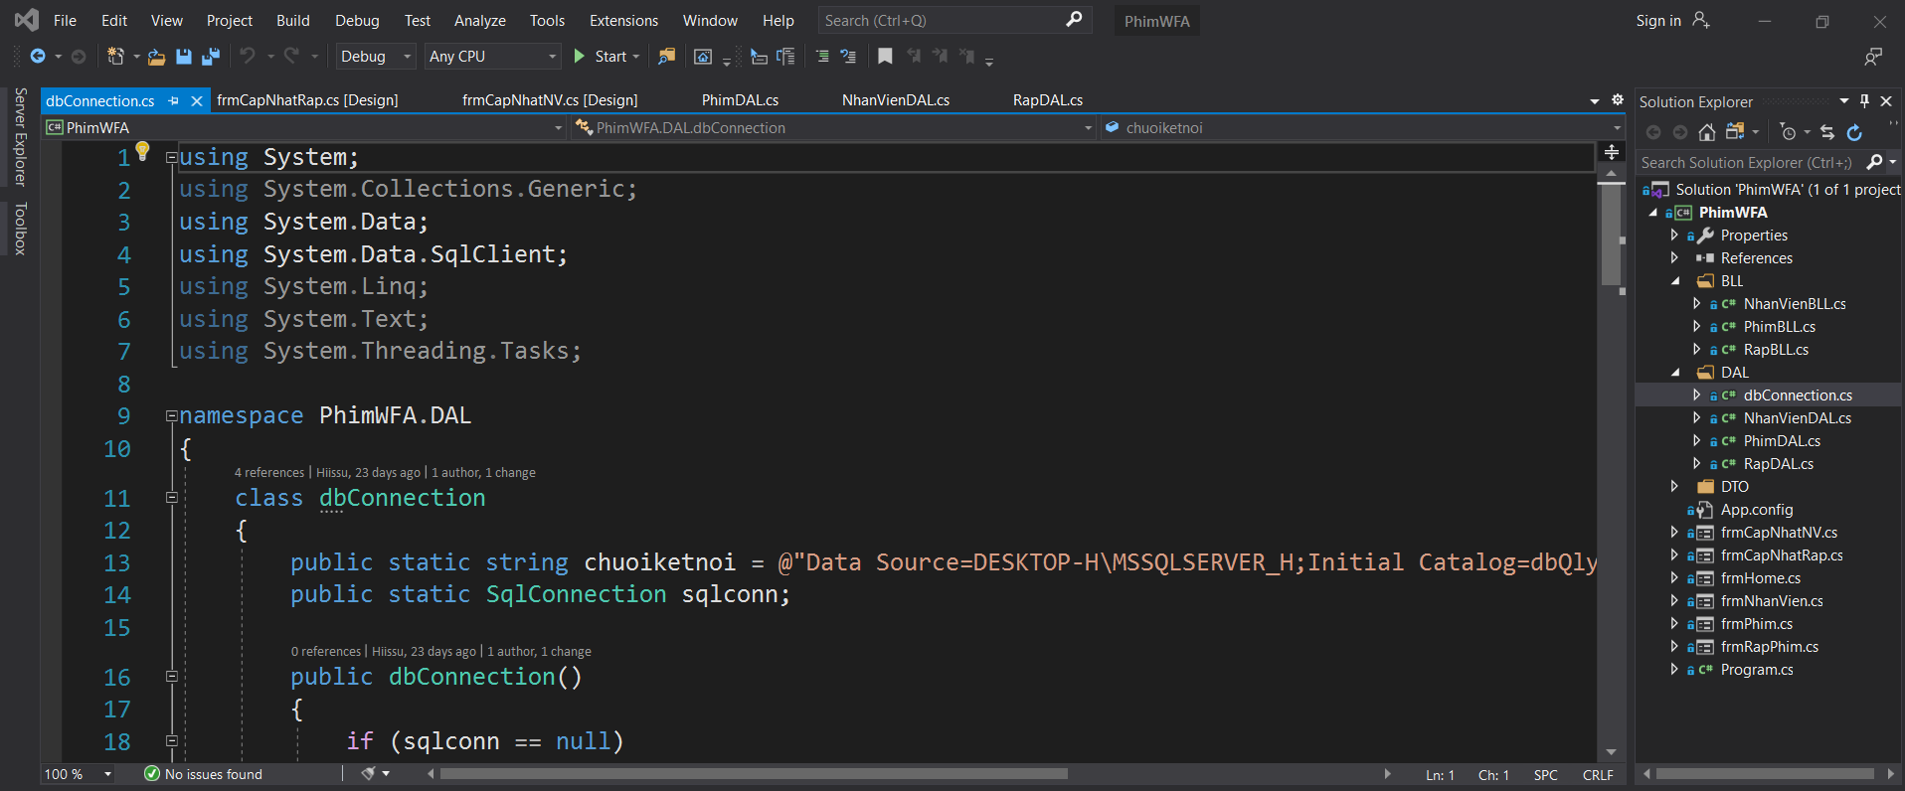

**Cấu trúc mô hình MVC**

Xây dựng cấu trúc phần mềm theo mô hình MVC:

* ***Controllers:* ~ BLL** Nơi chứa những tập tin controller nhận dữ liệu từ view để gửi đến Models.
* ***Models:*** ~ **DAL** Nơi chưa các tập tin models có chức năng xử lý dữ liệu vào database.

Xây dụng các module chức năng:

* + Quản lý Phim
  + Quản lý Nhân viên
  + Quản lý rạp

**4.2 Thử nghiệm hệ thống**

***4.2.1 Giao diện Home***

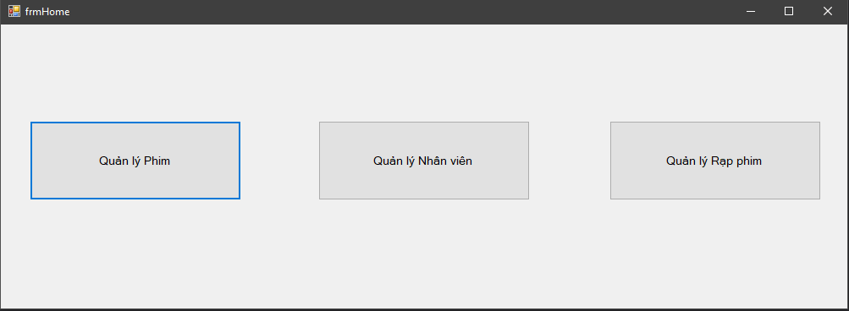

***4.2.2. Giao diện Quản lý Nhân Viên***

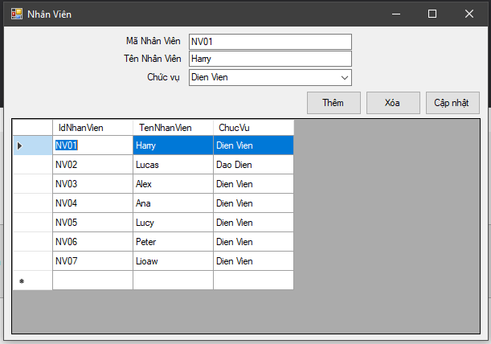

***4.2.3. Giao diện Quản lý Rạp***

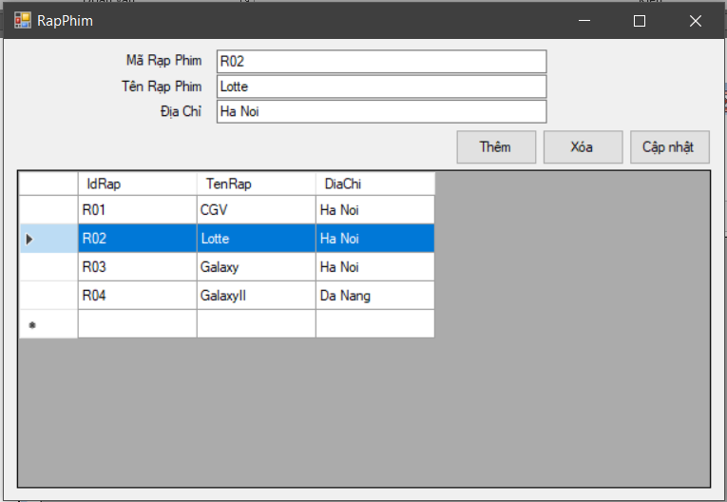

***4.2.4. Giao diện Quản lý Phim***

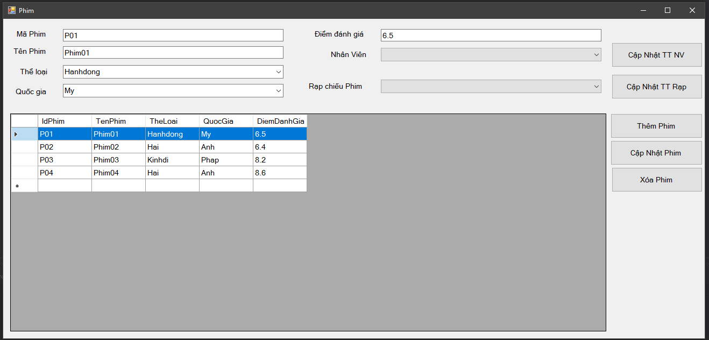

***4.2.5. Giao diện Cập nhật Nhân viên***

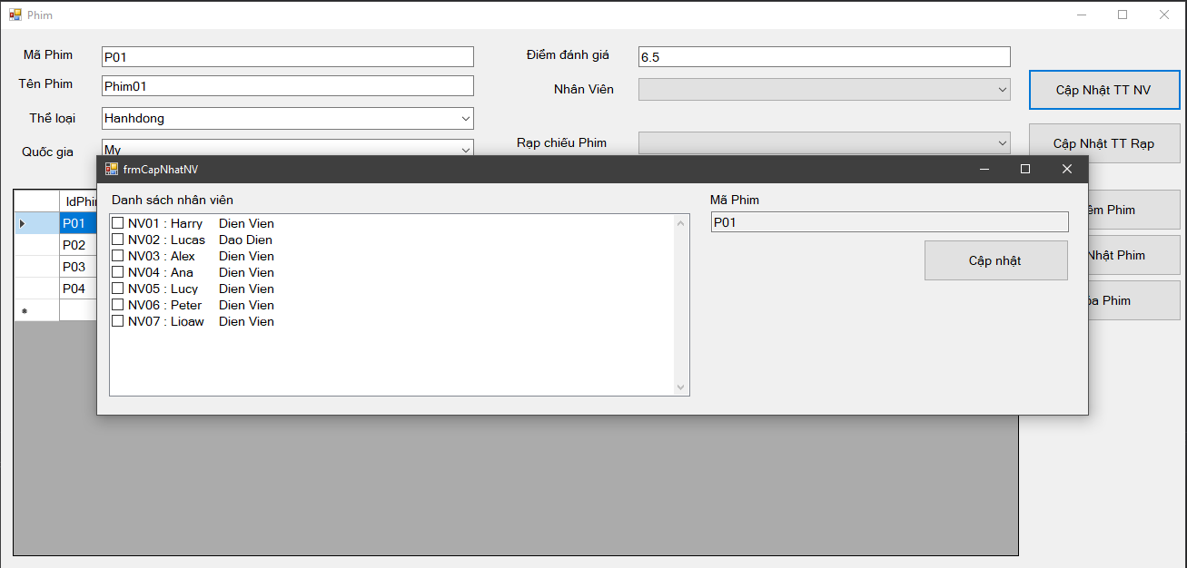

***4.2.6. Giao diện Cập nhật Rạp***

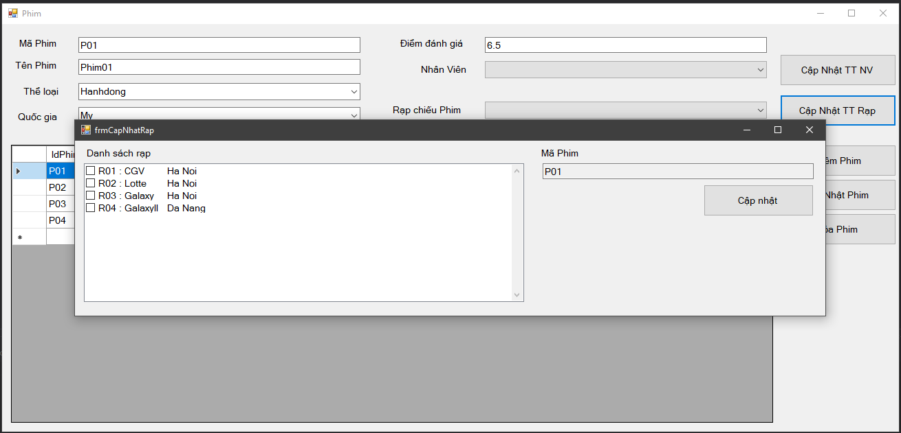

**Chương 5****KẾT LUẬN VÀ HƯỚNG PHÁT TRIỂN**

**5.1 Kết luận**

Như vậy, kết quả ứng dụng quản lý đã đạt được những mục tiêu gồm, xây dựng được cơ sở dữ liệu không gian, hiển thị được dữ liệu về phim, nhân viên( đạo diễn, diễn viên…), rạp chiếu phim và đặc biệt đáp ứng những mong muốn của người quản lý về ứng dụng này.

**5.2 Hướng phát triển**

Trong quá trình thực hiện, do thời gian ngắn nên một vài công nghệ chưa được hoàn thiện gồm chức năng đăng nhập cho người quản lý, xây dựng cho người dùng không phải người quản lý có thể xem và tìm kiếm thông tin, xây dựng giao diện đẹp và dễ dùng hơn. Do đó, trong thời gian tới em sẽ cố gắng hoàn thiện thêm các tính năng.